Plan de cours sur la vidéo sur la *Navigation* : « Comment le capitaine Vancouver s’orientait-il en mer? »

# Résumé du cours

Développer ses connaissances à propos des éléments scientifiques du voyage du capitaine Vancouver le long de la côte nord-ouest du Pacifique. Ce cours initie les étudiants aux concepts de navigation de longitude et de latitude, ainsi qu’à la façon dont les navigateurs traçaient un parcours et dessinaient des cartes.

## Ressources :

* Vidéo « Comment le capitaine Vancouver s’orientait-il en mer? »
* Fiche de travail sur la vidéo
* Activité mathématique de cartographie de la côte

# Apprentissages

## Questions de recherche :

### Comment le capitaine Vancouver s’orientait-il en mer?

* Quel rôle jouait la technologie maritime dans les voyages outre-mer européens à la fin du XVIIIème siècle?

## Objectifs d’apprentissage :

* Décrire la technologie utilisée par le capitaine Vancouver et son équipage pour naviguer et cartographier la côte nord-ouest du Pacifique.
* Appliquer les concepts mathématiques et les équations nécessaires pour calculer la longitude et la latitude dans le contexte des débuts de l’exploration de la côte nord-ouest du Pacifique.

### 

# 

# Activation des connaissances préalables

Utiliser n’importe laquelle des questions suivantes pour alimenter une discussion de groupe ou comme stratégie de type penser-préparer-partager. Les étudiants peuvent dessiner une carte d’organisation d’idées afin de faire le suivi des mots et des idées.

* Comment sais-tu où tu te trouves dans la ville? Comment fais-tu pour trouver dans quelle direction aller pour te rendre à destination?
* Imagine que tu te retrouves sur une petite embarcation au milieu de l’océan, sans téléphone ni GPS. Comment fais-tu pour savoir où tu te trouves? Quels genres d’indices pourrais-tu avoir?
  + Vois-tu quelque chose qui t’aiderait à déterminer ta position? (p. ex. : l’horizon, les étoiles, le soleil, l’océan, les nuages).
  + Au cours de l’histoire, plusieurs peuples ont utilisé les étoiles pour naviguer. Quels pourraient être les problèmes rencontrés avec l’utilisation des étoiles? (si c’est nuageux; elles se déplacent pendant la nuit; requiert beaucoup de connaissances)

# Visionnement de la vidéo de *Nouvelles perspectives*

*Ressource :* Fiche de travail avec questions de révision.

Regarder en classe la vidéo « Comment le capitaine Vancouver s’orientait-il en mer? »

## Fiche de travail sur la vidéo

Demander aux étudiants de répondre aux questions suivantes par écrit en utilisant la fiche de travail ou en utilisant la stratégie de type penser-préparer-partager. Ces questions vont du rappel direct à la pensée critique active.

Réponses possibles en rouge.

Imagine que tu sois un membre de l’équipage de l’expédition du capitaine Vancouver de 1791 à 1795. Ton travail est de suivre la route de navigation :

1. La distance à laquelle tu te trouves au nord ou au sud de l’équateur se nomme : latitude
2. La distance à laquelle tu te trouves à l’est ou à l’ouest du premier méridien se nomme : longitude
3. Que pourrait-il arriver si tu ne connaissais pas ta position en mer?
   * Tu pourrais te perdre, naviguer dans des eaux dangereuses, être attaqué par des pirates ou par une force navale, couler en frappant des hauts-fonds ou des rochers, l’équipage pourrait se mettre en colère et provoquer une mutinerie.
4. De quelle technologie et de quelles connaissances as-tu besoin pour calculer la latitude et la longitude de ton bateau? Remplis le tableau suivant :

|  |  |  |
| --- | --- | --- |
|  | **Latitude** | **Longitude** |
| Technologie | Sextant | Chronomètre |
| Connaissances | Savoir reconnaître l’Étoile polaire, trigonométrie, savoir utiliser un sextant | Heure en Angleterre, heure de ta position, la Terre se déplace de 15° en une heure, la Terre tourne autour du soleil chaque jour |

## 

## Pistes d’analyse

Ces pistes d’analyse supplémentaires incitent les étudiants à pousser plus loin leur analyse de ce qu’ils ont appris dans la vidéo. Ces questions demandent aux étudiants de réfléchir à la pratique de l’histoire et à inclure des preuves pour justifier leurs affirmations. Dans certains cas, les étudiants pourraient bénéficier d’autres ressources pour explorer ces questions.

1. Que pouvons-nous apprendre en étudiant les artéfacts de navigation de l’expédition du capitaine Vancouver? Observer le sextant, le téléscope et le chonomètre utilisés par l’équipage du capitaine Vancouver et suivre le guide de l’activité d’observation détaillée.
2. Comparer les deux cartes de la vidéo à la référence temporelle 4:00. La carte sur la droite a été dessinée par le capitaine Vancouver à la fin du XVIIIème siècle et la carte sur la gauche est une carte russe dessinée au cours du XVIIIème siècle et qui montre une région similaire.
   1. Quelles sont les similitudes et les différences entre les deux cartes?
   2. Pourquoi y a-t-il des différences entre les cartes?
   3. Pouvez-vous trouver ces régions sur Google Maps ou Google Earth? Qu’est-ce qui facilite ou rend difficile la localisation de cette région?
      1. [Coordonnées](https://www.google.ca/maps/@57.3464549,-133.0835878,6.2z) sur Google Maps

(Note : Google Maps ne montre pas les lignes de longitude ou de latitude, mais peut montrer les coordonnées d’un lieu)

* + 1. [Coordonnées](https://earth.google.com/web/@56.70148099,-134.32474158,334.6190883a,1220810.79828411d,35y,360h,0t,0r) sur Google Earth

(Note : Google Earth peut montrer les lignes de longitude et de latitude. Aller dans Menu → Style de carte → Activer le quadrillage)

## 

## Discussion synthèse

Concluez votre cours par une réflexion. Demandez aux étudiants de répondre à la question suivante en classe, par petits groupes, ou individuellement, par écrit.

* Ces technologies, compétences et connaissances de navigation sont-elles toujours pertinentes dans le monde d’aujourd’hui?

# 

# Idées de projet de recherche et de création

Poursuivre les apprentissages par le biais d’un projet de recherche ou de création, tel que :

* Construction d’un sextant en utilisant du matériel disponible dans la classe, tel que des rapporteurs d’angles. Il existe plusieurs tutoriels en ligne, mais il est aussi possible de mettre les étudiants au défi d’en construire un sans instructions. Le sextant ainsi réalisé peut être utilisé pour établir votre latitude en utilisant l’Étoile polaire ou un objet sur le plafond pour faire la démonstration.

# 

# Activité mathématique de cartographie de la côte.

*Public cible : 5ème et 6ème année*

*Ressource pour les étudiants :* Fiche d’activité

*Ressources pour le professeur :* Fiche de mise en contexte de l’activité (ci-dessous) et Fiche réponse de l’activité (ci-dessous)

## 

## Mise en contexte de l’activité

Si un navigateur connait la latitude et la longitude, il est en mesure de déterminer la position du bateau 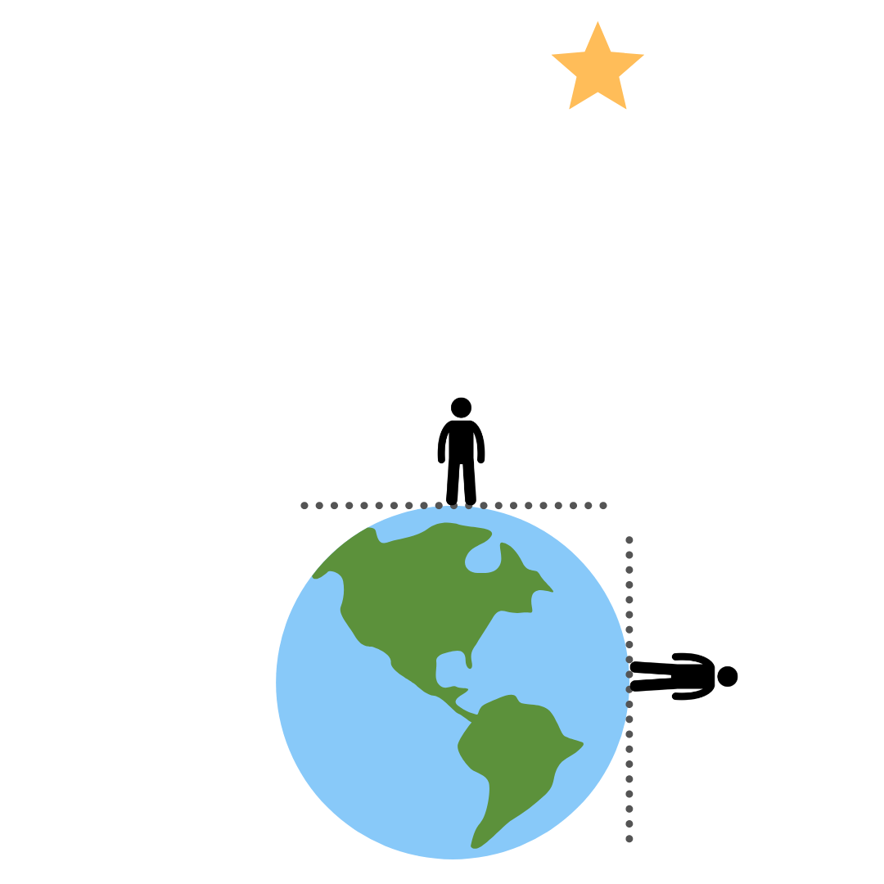sur le globe.

Latitude

La latitude mesure la distance nord ou sud par rapport à l’équateur, de 0° à 90°. À l’époque du capitaine Vancouver, les marins utilisaient un sextant pour déterminer leur latitude en mesurant l’angle d’une étoile avec l’horizon. Démontre, en utilisant un globe terrestre et une figurine, que si tu es au pôle Nord (90°), l’Étoile polaire sera directement au-dessus de ta tête (c.-à-d. à 90 degrés par rapport à l’horizon). Si tu es à l’équateur (0°), l’Étoile polaire sera vis-à-vis l’horizon (c.-à-d. à 0 degré par rapport à l’horizon).

Que remarques-tu quand tu compares le degré de latitude et l’angle entre l’horizon et l’Étoile polaire? C’est le même degré. (Exemple : l’équateur est à 0° de latitude, et l’horizon à l’équateur a un angle de 0° par rapport à l’Étoile polaire). C’est donc ainsi que le sextant permettait aux marins de connaître la distance de leur position vers le nord ou le sud.

**Note :** Bien que l’Étoile polaire sur la Figure A ne semble pas se trouver directement au-dessus du pôle Nord, en réalité, l’Étoile polaire est tellement loin de la Terre qu’elle *paraît* être directement au-dessus.

Figure A. Là où se trouve l’Étoile polaire par rapport à l’horizon.

Longitude

La longitude mesure ta position à l’est ou à l’ouest du premier méridien (0° degré). L’heure est la clé pour calculer la longitude. Si la Terre fait une rotation de 360° tous les 24 heures, de combien de degrés tourne-t-elle à chaque heure? (360/24 = 15° par heure).

Les chronomètres sont des horloges qui peuvent indiquer l’heure juste en mer. Avant le début du voyage, le chronomètre du bateau était ajusté à l’heure du premier méridien. Pour calculer ta longitude, tu devais aussi savoir l’heure à ta position. Si tu te trouves au milieu de l’océan, comment faisais-tu pour savoir quand il était midi? Quand le soleil était au point le plus haut dans le ciel. À midi, lis l’heure sur le chronomètre. Calcule la différence entre ces deux heures. Multiplie ce chiffre par 15 degrés. Cela te donnera ta longitude.

Exemple :

Midi heure locale 12:00

Heure au premier méridien 07:00

**Différence 05:00 heures** 5 heures x 15° = **75° à l’ouest du premier méridien**

## Réponses à l’activité mathématique de navigation de la côte

Peux-tu cartographier le trajet du NSM *Discovery* et du NSM *Chatham* le long de la côte nord-ouest du Pacifique à l’été 1794? Les coordonnées sont estimées à partir des cartes et des entrées de journaux de bord de ce voyage.

Latitude

1. Calcule à combien de degrés (°) de latitude se trouve le bateau au nord de l’équateur. Les mesures de sextant suivantes correspondent à l’angle de l’Étoile polaire par rapport à l’horizon pour chaque journée.

(Rappelle-toi, l’Étoile polaire se trouve à 90 degrés au-dessus de l’horizon au pôle Nord. À l’équateur, l’Étoile polaire est à 0 degré de l’horizon).

|  |  |  |
| --- | --- | --- |
| **Jour** | **Mesure du sextant** | **Latitude (°)** |
| 30 juillet 1794 | 56,5 degrés | 56,5° |
| 24 août 1794 | 55,5 degrés | 55,5° |
| 1 septembre 1794 | 50,75 degrés | 50,75° |
| 2 septembre 1794 | 49,5 degrés | 49,5° |

1. Le bateau voyage vers le nord ou vers le sud? Sud

Longitude

1. La Terre fait une rotation de combien de degrés (°) par heure?

360° ÷ 24 heures = 15° par heure

1. La Terre fait une rotation de combien de degrés par minute?

15° ÷ 60 minutes = 0,25°

1. En combien de temps est-ce que la Terre tourne d’ 1°?

60 minutes ÷ 15° = 4 minutes

1. Un chronomètre à bord du NSM *Discovery* a tenu le compte de l’heure de Greenwich, en Angleterre, au degré 0 de longitude. En utilisant le chronomètre, calcule la position du bateau pour les lectures suivantes :

|  |  |  |
| --- | --- | --- |
| **Jour** | **Quand il est midi (12:00) là où se trouve le bateau, le chronomètre indique l’heure suivante à Greenwich :** | **Longitude** |
| 30 juillet 1794 | 21:00 | (9 h x 15°) = 135° |
| 24 août 1794 | 20:56 | (8 h x 15°) + (56 m / 4°) = 134° |
| 1 septembre 1794 | 20:36 | (8 h x 15°) + (36 m / 4°) = 129° |
| 2 septembre 1794 | 20:24 | (8 h x 15°) + (24 m / 4°) = 126° |

Cartographie des coordonnées

En utilisant les coordonnées de longitude et de latitude que tu as calculées, indique la position du bateau pour chacun des quatre jours. (Ces coordonnées sont basées sur les entrées des journaux de bord du capitaine Vancouver.)

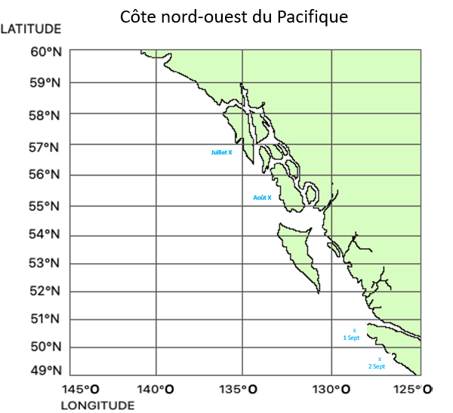

Question supplémentaire de résolution de problème :

L’expédition du capitaine Vancouver a navigué loin au nord au printemps et à l’été 1794 pour cartographier la côte nord-ouest du Pacifique. Selon les cartes qu’ils ont produites, le 29 juin 1794, les coordonnées du bateau étaient de 59,75°N de latitude et de 142°O de longitude. Lorsqu’il était midi, heure locale, sur le bateau, quelle heure était-il à Greenwich?

Il y a plusieurs façons d’obtenir la réponse de 21:28.

La Terre fait une rotation de 15° en 1 heure. 15° entre au moins 9 fois dans 142°. Il est donc au moins 9 heures du soir (21 :00). Mais il reste 7 degrés.

La Terre fait une rotation de 1° en 4 minutes. 7° x 4 minutes = 28 minutes.